OEA/Ser.G
CP/doc.3779/03
25 agosto 2003
Original: espanhol/inglês

DOCUMENTO INFORMATIVO SOBRE OS MANDATOS
DA RESOLUÇÃO AG/RES. 1941 (XXXIII-O/03)

(Documento preparado pela Secretaria-Geral)

Este documento será distribuído às Missões Permanentes e
apresentado ao Conselho Permanente da Organização

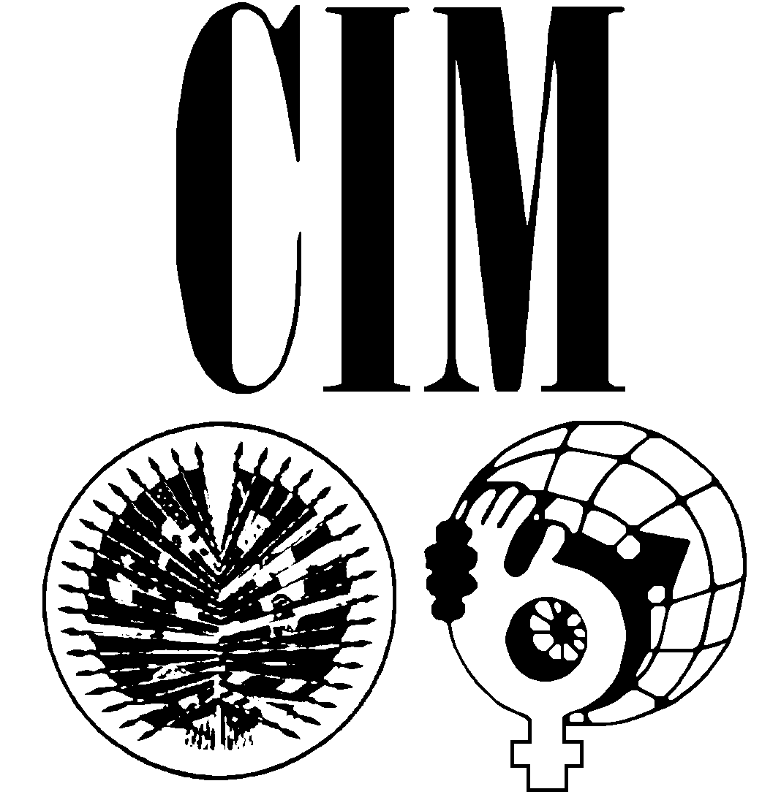
ORGANIZAÇÃO DOS ESTADOS AMERICANOS
COMISSÃO INTERAMERICANA DE MULHERES

Nº 08-047/03

22 de agosto de 2003

Senhor Presidente:

Tenho a honra de dirigir-me a Vossa Excelência com relação a sua nota de 5 de agosto deste ano que se refere ao relatório a ser apresentado à consideração do Conselho Permanente no próximo dia 10 de setembro, em particular no que se refere à resolução AG/RES.1941(XXXIII-O/03), parágrafo dispositivo 3, b.

A propósito, tomo a liberdade de anexar o documento que esta Secretaria Permanente preparou, contendo propostas para o melhor cumprimento do mandato estipulado na mencionada resolução, como também informação pertinente a respeito dos preparativos da Segunda Reunião de Ministras ou Autoridades do Mais Alto Nível a que alude a mencionada resolução em seu parágrafo 7, a.

Aproveito a oportunidade para renovar a Vossa Excelência os protestos da minha mais alta consideração.

Carmem Lomellín
Secretária Executiva

A Sua Excelência o Senhor
Embaixador Raymond Valcin
Representante do Haiti
junto à Organização dos Estados Americanos
Presidente do Conselho Permanente
Washington, D.C.

Anexo

PROPOSTA DA COMISSÃO INTERAMERICANA DE MULHERES
EM CUMPRIMENTO DOS PARÁGRAFOS 3, b, e 7, a, DA
RESOLUÇÃO AG/RES. 1941 (XXXIII-O/03), “PROMOÇÃO DOS DIREITOS
HUMANOS DA MULHER E DA EQÜIDADE E IGUALDADE DE GÊNERO”

I. ANTECEDENTES

Em abril de 2000, em cumprimento do mandato emitido na resolução AG/RES. 1625 (XXIX-O/99), “Situação da mulher nas Américas e fortalecimento e modernização da Comissão Interamericana de Mulheres”, a OEA convocou a Reunião de Ministras ou de Autoridades no mais Alto Nível Responsáveis pelas Políticas da Mulher nos Estados Membros. Nessa reunião, os ministros adotaram o Programa Interamericano da Promoção dos Direitos Humanos da Mulher e da Eqüidade e Igualdade de Gênero (PIA).

O Programa Interamericano foi submetido ao Trigésimo Período Ordinário de Sessões da Assembléia Geral da OEA, realizada em Windsor, Canadá, onde foi adotado na forma da resolução AG/RES. 1732 (XXX-O/00), “Adoção e aplicação do Programa Interamericano da Promoção dos Direitos Humanos da Mulher e da Eqüidade e Igualdade de Gênero”, e foi subseqüentemente endossada no Plano de Ação da Cúpula das Américas da Cidade Québec em 2001 como uma ferramenta eficaz para a incorporação da perspectiva de gênero. É um programa que fornece uma abordagem nova e abrangente à perspectiva de integração do gênero tanto dentro do Sistema Interamericano como nos países membros. Destina-se a apoiar os esforços dos Estados membros da OEA e das organizações interamericanas na integração sistemática da perspectiva de gênero em suas políticas, programas e estratégias. Além disso, é uma ferramenta para se alcançar a eqüidade e a igualdade de gênero em todas as esferas de políticas públicas.

II. MANDATOS

O PIA contém numerosas recomendações para os Estados membros sobre a integração da perspectiva de gênero em políticas públicas, bem como mandatos para a Secretaria-Geral da OEA e a CIM. O programa especificamente encarrega a Secretaria-Geral da OEA de “Adotar, em coordenação com a CIM, as medidas necessárias para que a perspectiva de gênero seja incorporada em todos e em cada um dos órgãos, organismos e entidades da Organização no desenvolvimento de seus programas e ações, e promover entre os organismos do Sistema Interamericano a incorporação dessa perspectiva em seus trabalhos” (PIA 2.1.3).

Desde sua aprovação em 2000, o PIA tornou-se rapidamente o desenho para a atividade programática da CIM. Em conformidade com o mandato de “Assegurar que a perspectiva de gênero seja sistematicamente incorporada na elaboração e aplicação dos instrumentos internacionais, mecanismos e procedimentos no âmbito da Organização, em especial nas agendas das reuniões em nível ministerial” (PIA 2.1.2), a CIM instituiu um processo para desenvolver recomendações às diversas reuniões ministeriais e para acompanhamento dessas recomendações. Com esse processo, que recebeu o nome de SEPIA (acrônimo do idioma espanhol para Seguimento do Programa Interamericano), a CIM tem trabalhado com peritos da sociedade civil para fazer o acompanhamento das recomendações sobre a incorporação da perspectiva de gênero apresentadas aos Ministérios do Trabalho (2001), da Justiça (2002) e da Educação (quarto trimestre de 2003). Os peritos da sociedade civil, em parceria com os governos, reexaminaram as recomendações feitas aos ministérios, analisaram o plano de ação/declaração resultante e depois desenvolveram linhas de ação recomendadas para apresentação a esses ministérios.

III. SEGUNDA REUNIÃO DE MINISTRAS OU AUTORIDADES DO MAIS ALTO NÍVEL RESPONSÁVEIS PELAS POLÍTICAS DA MULHER NOS ESTADOS MEMBROS (REMIM II)

Em 2004, a OEA convocará a Segunda Reunião de Ministras ou Autoridades do mais Alto Nível Responsáveis pelas Políticas da Mulher nos Estados Membros (REMIM II). A data tentativa para a reunião é de 22 a 24 de abril. O projeto preliminar de agenda está ainda em discussão e consideração pelo Comitê Diretor da CIM e será aprovado em sua reunião no final de novembro de 2003.

Os temas propostos da agenda para discussão pelos Chefes de Delegação são:

- Relatórios dos Estados membros sobre a implementação do Programa Interamericano da Promoção dos Direitos Humanos da Mulher e da Eqüidade e Igualdade de Gênero.
- Mulheres, livre comércio e empoderamento econômico.
- Eqüidade e igualdade de gênero na Quarta Cúpula das Américas.
- Comemoração do Décimo Aniversário da Convenção de Belém do Pará.

IV. SEPTUAGÉSIMO QUINTO ANIVERSÁRIO DA CIM

Em fevereiro de 2004, a CIM encerrará a comemoração de um ano de seu 75º aniversário. A CIM foi estabelecida em 1928 como resultado de negociações entre organizações de mulheres e governos na Sexta Conferência Internacional dos Estados Americanos, para aumentar a participação da mulher na arena interamericana. Desde então, a CIM tem lutado pelos direitos da mulher, defendido seus interesses e promovido seu progresso. É o primeiro órgão oficial intergovernamental do mundo criado expressamente para assegurar o reconhecimento dos direitos civis e políticos da mulher.

Ao longo de sua história, a CIM tem-se mantido na vanguarda da promoção dos direitos fundamentais da mulher e na luta para estender o sufrágio efetivo às mulheres das Américas. Na Sétima Conferência Internacional dos Estados Americanos em Montevidéu (1933), ela foi o instrumento para a aprovação da Convenção sobre a Nacionalidade de Mulheres, que possibilitou que a mulher retenha sua própria nacionalidade no evento de casar-se com um homem de outra nacionalidade. Em 1948, em Bogotá, ela liderou o movimento para a aprovação das Convenções Interamericanas sobre a Concessão dos Direitos Políticos e Civis às Mulheres; e, com a Convenção Interamericana para Prevenir, Punir e Erradicar a Violência contra a Mulher, de 1994, a CIM perseguiu agressivamente a violência que é tão difundida em nível global e se mantém oculta – a violência contra a mulher.

V. RECOMENDAÇÕES

A CIM recomenda ao Conselho Permanente que, em conformidade com os mandatos da AG/RES 1941(XXXIII-O/03), encerre o ano do Septuagésimo Quinto Aniversário da CIM com a convocação de uma Sessão Extraordinária do Conselho Permanente para examinar os mandatos do PIA, especificamente aqueles mencionados na citada resolução, que afirma: “Solicitar ao Conselho Permanente que, em cumprimento dos mandatos da Cúpula das Américas e do Programa Interamericano … considere a convocação, conjuntamente com a CIM, de uma sessão especial, com a participação das organizações da sociedade civil, a fim de avançar na implementação do Programa Interamericano nos Estados membros”. Além disso, essa reunião examinaria o avanço do PIA desde seu começo e desenvolveria recomendações sobre como ele pode ser mais efetivamente implementado e monitorado nos Estados membros. Coordenada pelos Embaixadores Representantes Permanentes junto à OEA e pela CIM, essa reunião também contaria com a participação de peritos na área de gênero e políticas públicas e forneceria uma contribuição muito valiosa para a Segunda Reunião de Ministras ou de Autoridades do mais Alto Nível Responsáveis pelas Políticas da Mulher nos Estados Membros, a ser realizada em abril de 2004. A CIM sugere que essa reunião seja realizada no dia anterior ao da Sessão do Comitê Diretor da CIM de fevereiro de 2004. Além dos membros do Comitê, muitas Delegadas da CIM poderiam participar.

A CIM recomenda que o Conselho Permanente realize uma série de painéis de discussões nesta reunião, enfocando a integração da perspectiva de gênero, conforme mandato do PIA, em questões sobre políticas públicas predeterminadas. Diante do fato de que as três principais Metas de Desenvolvimento do Milênio, que também fazem parte da Declaração de Santiago, são 1) a erradicação de pobreza crítica e da fome, 2) a realização da educação primária universal e 3) a promoção de igualdade de gênero e o empoderamento da mulher, a CIM sugere que as questões tratadas sejam o trabalho, a educação e o comércio, uma vez que as políticas desenvolvidas nessas áreas podem efetivamente erradicar pobreza, alcançar a educação primária universal e promover a verdadeira igualdade de gênero. Além disso, dois dos principais temas da agenda para discussão pelos Chefes de Delegações na Reunião Ministerial de 2004 acima mencionada serão “Mulher, comércio e empoderamento econômico” e “Ações colocadas em prática para implementar o PIA”.

A CIM recomenda ainda que as tecnologias disponíveis sejam utilizadas como um método prático e acessível em termos de custo para alcançar os resultados desejados. A CIM teve recentemente uma experiência muito positiva no uso de uma teleconferência sobre “Mulheres, Paz e Segurança”, onde fomos capazes de nos conectar com quatro sites fora de Washington D.C.

VI. PARTICIPAÇÃO DE SOCIEDADE CIVIL

As organizações da sociedade civil e as organizações não-governamentais (ONGs) têm com muita freqüência aberto o caminho para a inovação e criatividade, transformando o domínio das políticas públicas. Cada vez mais, elas têm emprestado sua voz e perícia às autoridades nos níveis local, nacional e internacional. No Sistema Interamericano, o processo de Cúpula das Américas definiu claramente os parâmetros para a inclusão da sociedade civil no desenvolvimento de programas, políticas e atividades eficazes.

Para a implementação do PIA nos Estados membros ser bem-sucedida e tornar-se realidade, para a integração de gênero passar a existir no desenvolvimento e na implementação de políticas públicas nos Estados membros, deve haver um acompanhamento efetivo, orientado, consistente e sustentado, e para tanto é vital que as organizações da sociedade civil sejam convidadas como parceiras durante todo processo de implementação do PIA. Como a Secretaria da Cúpula das Américas tem-se envolvido de forma tão bem-sucedida com a sociedade civil em um diálogo sobre política, a CIM sugere que este escritório seja convidado para participar desta reunião.

VII. RESULTADOS ESPERADOS

Além do cumprimento dos mandatos da AG/RES 1941 (XXXIII-0/03) e do Programa Interamericano da Promoção dos Direitos Humanos da Mulher e da Eqüidade e Igualdade de Gênero, os resultados desta Sessão Extraordinária do Conselho Permanente proposta, conjuntamente com a CIM, atribuiriam uma ênfase maior e mais visibilidade à função do gênero no desenvolvimento de políticas públicas e, como se afirmou acima, ofereceria uma contribuição para a Reunião das Ministras das Mulheres em 2004 e para a CIM.
input.doc

Esta reunião poderia também servir para receber contribuições valiosas, realistas e práticas do Conselho Permanente, da CIM e dos representantes de sociedade civil sobre a integração da perspectiva de gênero em questões-chave que afetam os homens e as mulheres do nosso Hemisfério.

